出國報告(出國類別: 考察)

「西法臺灣歷史研究資料調查計畫」
出國報告

服務機關：國立臺灣歷史博物館
姓名職稱：謝仕淵/研究組副研究員兼組長
石文誠/研究組副研究員
張瀛之/展示組研究助理
派赴國家：法國（巴黎、馬賽），西班牙(巴塞隆納)
出國期間：103年11年2日至103年11月13日
報告日期：104年01月19日
摘 要
16世紀以來，位於東亞航線樞紐上的臺灣，成為為各國商人交會貿易之地，吸引了西班牙、荷蘭人來臺貿易與傳教；19世紀開港通商，更讓西方各國先後來到臺灣，或探險、探尋資源，或從事貿易。這些西方文化的傳入、交流，不但為臺灣帶來了多元的文化元素，也留下了豐厚的歷史資料、記錄。
臺史博素以「臺灣涉外關係史」、「臺灣族群互動史」、「臺灣現代化發展史」為三大核心研究與典藏主題，館藏記載臺灣相關資料的西方地圖、手稿及古書籍更為特色館藏。為了進一步探尋19世紀來到臺灣，並且於清法戰爭中留下大量史料的法國臺灣相關典藏，以及16世紀、19世紀均曾探訪臺灣的西班牙人留下的文獻史料，本次出國計畫主要目的即在於有系統地瞭解目前法國與西班牙所保存的臺灣相關史料典藏與應用概況，梳理建立後續史料蒐集、研究使用的脈絡。
除了有形的史料蒐集，此行另一目的也在於建立與在地的臺灣歷史研究學者、研究機構的交流關係網絡，透過拜訪學術研究單位與研究學者，初步交流對於臺灣歷史研究未來可行的合作方向，了解未來針對史料蒐集、翻譯以及出版的可行合作模式，同時未來也將透過圖書、出版品交流管道，期建立長期的合作關係與推廣臺灣歷史文化。

關鍵字：博物館、檔案館、法國、西班牙、臺灣歷史研究

目 次
壹、 行程安排及參訪 3
一、 參訪行程 3
二、 參訪重點 4
貳、 參訪過程概要與心得 5
一、 文化部駐法國臺灣文化中心 5
二、 法國外交部檔案館（Ministère des Affaires étrangères Direction des Archives） 7
三、 法國國家檔案館及其博物館（Archives de France） 11
四、 法國國防部海軍檔案館 14
五、 艾克斯馬賽大學（Aix-Marseille University） 18
六、 歐洲及地中海文明博物館（Musée des civilisations de l'Europe et de la Méditerranée，MuCEM） 21
七、 巴塞隆納大學（Universitat de Barcelona） 25
八、 巴塞隆納歷史博物館（The Museu d’Història de Barcelona） 27
九、 其它：研究、博物館參訪 29
參、 建議事項 36
一、 短期可推動的工作建議 36
二、 長期可推動的工作建議 36
肆、 參考資料 38
伍、 附錄 38
一、 外交部檔案館相關檔案列表 38

行程安排及參訪

參訪行程
項目 | 內容
出國人員名單 | 姓名：謝仕淵 職稱：副研究員兼組長 組室：研究組  姓名：石文誠 職稱：副研究員 組室：研究組  姓名：張瀛之 職稱：研究助理 組室：展示組
出國事由 | 「西法臺灣歷史研究資料調查計畫」
出國日期 | 103年11月2日 至 103年11月13日（暫訂，擬視參訪單位聯絡情形於11月間彈性調整），共計12天
前往國家（城市） | 西班牙（巴塞隆納）、法國（馬賽、巴黎）
行程內容 | 第1-2天11/02-11/03 地點：臺灣-巴黎  - 交通（由桃園中正機場搭飛機前往巴黎）  - 文化部巴文中心
行程內容 | 第3天11/04地點：巴黎  參訪法國外交部檔案館
行程內容 | 第4天11/05地點：巴黎  參訪法國國家檔案館及其博物館
行程內容 | 第5天11/06地點：巴黎-馬賽  - 參訪法國國防部檔案館  - 交通(由巴黎搭火車前往馬賽)
行程內容 | 第6天11/07地點：馬賽  赴艾克斯馬賽大學（馬賽第一大學Universite De Provence），了解臺灣相關史料研究狀況
行程內容 | 第7天11/08地點：馬賽  參訪歐洲及地中海文化博物館（Musée des civilisations de l'Europe et de la Méditerranée）
行程內容 | 第8天11/09地點：馬賽-巴塞隆納  交通（由馬賽搭火車前往巴塞隆納）
行程內容 | 第9天11/10地點：巴塞隆納  赴巴塞隆納大學（Universitat de Barcelona），了解收藏之臺灣相關史料
行程內容 | 第10天11/11地點：巴塞隆納  參訪巴塞隆納歷史博物館（The Museu d’Història de Barcelona）
行程內容 | 第11-12天11/12-11/13地點：巴塞隆納-臺北  交通（由巴塞隆納搭飛機返回桃園中正機場）

參訪重點
本館於擬定參訪行程前，透過諮詢本館曾往來、交流之學者法國遠東學院副教授兼台北中心主任柯蘭（Paola Calanca）及清華大學歷史研究所助理教授李毓中，擬定此行可前往參訪之典藏研究機構及其可能藏有之檔案資料如下：
- 法國外交部檔案館（Les Archives diplomatiques du ministère des Affaires étrangères）：創立於17世紀，主要典藏外交檔案；其中，《1901年以前的領事商務通訊》(Correspondance consulaires et commerciales )為法國駐華領事們關於其所管轄區域的商務報告，內有關於臺灣的報告。
- 法國國防部（Ministère de la Défense ）檔案館下屬海軍部檔案處（Service Historique de la Marine）：典藏清法戰爭期間臺灣相關檔案，例如1884-1885年遠征臺灣的軍隊狀況、相關的地圖測繪等。
- 法國國家檔案館( Archives Nationales de France ) 歷史檔案中心：典藏中包含17、18世紀法國傳教士相關史料，如17世紀耶穌會士到中國傳教資料、17-18世紀中國公司（Compagnie de la Chine）檔等、法國刊行的中式地圖等。
- 法國艾克斯馬賽大學（Aix-Marseille Université）：拜訪艾克斯馬賽大學歐亞研究所，與白尚德教授（Chantal Zheng）等亞洲研究學者進行交流。
- 西班牙巴塞隆納大學：圖書館典藏了西元1620年由道明會傳教士所記錄的Arte de la lengua chio-chiu第1027號手稿，是最早使用羅馬拼音來轉寫閩南語（漳州語）詞彙與短語的文獻，也是最早的閩南語文法書。內文除了可見傳教士對早期閩語音韻、詞彙、詞素句法等的基本觀念及學習閩南方言歷程。這些資料當中，應也包括17世紀西班牙傳教士對於臺灣的相關記錄。
上述典藏機構之臺灣相關史料，為目前仍未挖掘之珍貴臺灣史料，希望透過此行參訪，除對資料的蒐集外，也能與當地研究東亞歷史、臺灣歷史之學者進一步交流，建立未來本館與歐洲相關研究機構之交流合作關係。.

參訪過程概要與心得

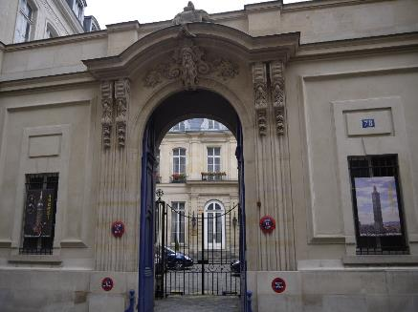
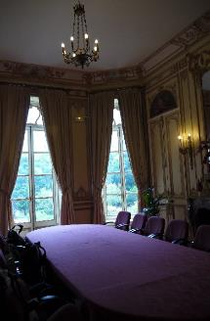
文化部駐法國臺灣文化中心

左：文化部駐巴黎文話中心與外交部駐巴黎辦事處外觀。
右：巴文中心內部會議空間。
文化部駐法國臺灣文化中心（Centre culturel de Taiwan à Paris，CCTP以下簡稱巴文中心）為我國在海外設立的第二個文化中心，任務在於將臺灣多元豐富的文化、藝術引介到歐洲，以文化軟實力促進臺灣與歐洲各國對話、建立聯繫關係；目前與駐法國代表處（駐法國台北代表處）合署辦公。
2004年，本館就曾與當時的臺灣駐法國巴黎臺北新聞中心（巴文中心前身）共同舉辦「美麗的臺灣：歐洲人眼中的福爾摩沙特展」，透過展覽以史料、地圖與圖繪等相關典藏向歐洲的民眾介紹、推廣臺灣歷史文化；本次為巴文中心遷址後首度再訪，希望能了解巴文中心在地的相關文化聯繫與資源，以規劃未來透過巴文中心在歐洲辦理展示、推廣之可能性。
此行至巴文中心，中心方面由蔡主任筱穎與負責視覺藝術的張專員庭瑜接待，本館致贈博物館出版之中法對照翻譯書籍《北圻回憶錄》供巴文中心留存，並商定未來本館如有相關英、法文之出版品、文宣品均可定期寄送至巴文中心供民眾索取閱讀，促進臺灣文化宣傳。

本館向來以「臺灣涉外關係史」、「臺灣族群互動史」、「臺灣現代化發展史」為蒐藏、研究核心價值，在涉外關係的部份致力於呈現多元文化觀點下所呈現的多元臺灣歷史面貌，以及將這些資料回歸臺灣本地社會後的主體詮釋，因此典藏了豐富的航海記、地圖集、旅遊記、傳教士書信集、雜誌期刊、小說等館藏，透過館藏的整理、研究，有系統地編譯、出版德、西、英以及法語等語文別臺灣通史論著。本館典藏之法國軍醫的日記與書信，亦為全世界僅有之資料。本次致贈的《北圻回憶錄》即在描述清法戰爭時期的臺法關係，及不同語種、不同觀點者對於十九世紀臺灣的觀察。蔡主任認為， 19世紀臺灣、清法戰爭的議題，應為法國人感興趣的題材，未來如有相關合作專案的推動，亦可透過文化部光點計畫申請相關經費。如能結合本館的資源，並由巴文中心尋求妥適之展示空間，本館與巴文中心或可進行進一步的合作
洽談中蔡主任也表示，巴文中心與各國在法文化中心均保持密切聯絡，先前就曾與駐法國的日本文化中心討論過，希望共同辦理以「1945年第二次世界大戰終戰記憶」議題為主的相關活動或展覽。本館也認為此議題是本館研究多時的課題，無論在研究、典藏資料上均有相關累積成果，如能規劃此項展覽，本館可以就研究內容與藏品（相關照片、紀錄片）等展示資源上提供協助，但也建議在處理此議題時，應該回歸二戰中「參與者」為主體的敘事角度，展現戰爭記憶的多元性。
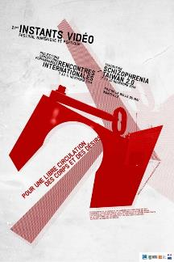
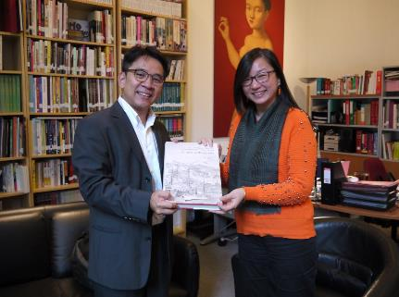
左：由謝仕淵組長代表致贈本館出版之《北圻回憶錄》與導覽手冊等出版品予巴文中心蔡主任筱穎。
右：拜訪時並獲邀參與『分裂台灣2.0』(Schizophrenia Taiwan 2.0) 法國巡迴展於馬賽展場「錄像瞬間藝術節」(Festival Les Instants Vidéo)開展活動（右圖為活動宣傳）。

法國外交部檔案館（Ministère des Affaires étrangères Direction des Archives）
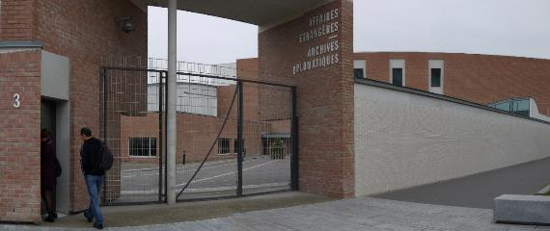
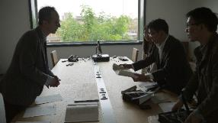
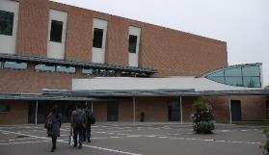
中、下左：外交部檔案館外觀，進入前需先經安檢，入館後還須敘明單位與研究目的，才能申請讀者卡、憑卡出入典藏區。
下右：本館致贈本館地圖文創品與出版品，和接待的Grégoire Eldin先生商談本館參訪之研究目的。
法國外交部檔案館的檔案收存歷史最早可追溯至17世紀末，剛開始收藏僅對外交人員開放，但由1830年起開始對歷史研究人員開放。外交部檔案館隸屬於外交部，在門禁管制上也相當嚴格，出入人員均需通過身分確認與X光機安檢，進入檔案館後，還須申請驗證，取得讀者卡後憑卡出入館藏區域。
在行前，本館透過法國遠東學院副教授柯蘭與該館取得聯絡，由負責亞洲事務檔案資料的Grégoire Eldin先生聯繫接待。在參訪前的通訊往來中，本館提出希望瞭解該館有關臺灣資料的收集，例如19世紀領事商務報告、通訊中關於臺灣的報告，以及清法戰爭期間關於臺灣的檔案、地圖測繪等資料。因此，在抵達檔案館後，Eldin先生首先針對檔案館的空間功能、檔案整理、利用狀況等為我們進行簡介。簡介中提到，該館為便利檔案使用，已經初步建立書目目錄，將檔案依照建立主題、人名、編年等編目製作成工具書供讀者檢索，其中1897年以前檔案多依主題編號排列，1897以後則多依主題分類。
因為行前聯絡中已預知本館參訪目的，Eldin先生準備了一份該館目前關於臺灣及中國的檔案目錄（附件1），裡面除了本館原本提到的18、19世紀「政治通訊Correspondance Politiques」、「政治及商務通訊Correspondance Politiques et Commerciales」，這些法國駐華使節有關中國及相關通商口岸的政經報告外，也有少數紙本資料、書籍以及照片，編目資料中均有提到臺灣的關鍵字。相關的政治及商務通訊，多已整理成微卷資料，讀者可以透過目錄找到微卷編號，再至微卷室一一調閱。
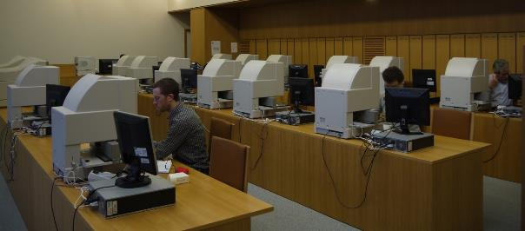
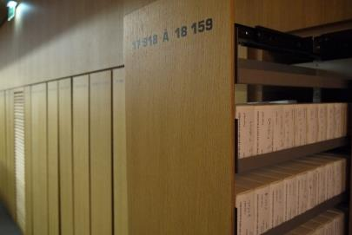
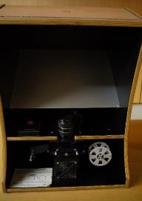
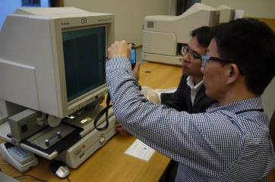
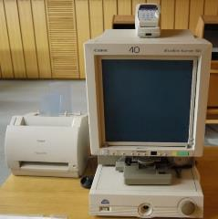
上：微卷室備有檢索桌，讀者可自行運用機器查閱檔案
中左：微卷收存多依照檔案批次、年分排列，便於讀者找尋；每位讀者每日可調閱6卷微卷。
中右：檔案館亦有代為將微卷數位化之服務，但需按張收費，且費時3天至數周。
下左：檔案館另有設備可將微卷列印成紙本，但亦為按張收費，費時3天至數周。
下右：多數讀者選擇的為自行以相機拍攝微卷閱讀機畫面，免另收費。
在拜訪時間有限的狀況下，我們按目錄初步篩選，調閱了Série Mémoires et documents, sous-série Chine與Série Correspondance politique des consuls, sous-série Chine檔案中各1捲可能較直接相關的微卷。其中一捲為1897-1899年駐華法國領事人員所寫之報告，內容多處提到福爾摩沙（臺灣）、基隆等名詞，詳細內文雖仍須需進一步解讀，但從檔案也發現了福爾摩沙煤田的詳盡地圖。對照本館所藏北臺灣地圖發現，當時這類型的北臺地圖均相當詳盡，其中有許多是根據1884-1885年間法軍在臺期間所測繪的地圖資料繪製。

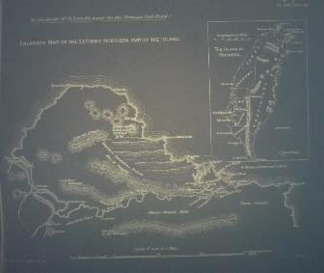
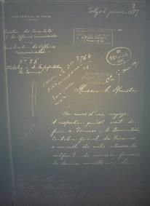
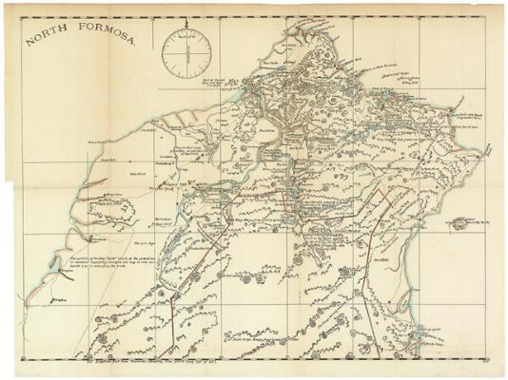

上圖左、右：法國外交部檔案館所藏的領事政經報告與臺灣北部煤田圖。下圖：本館館藏臺灣北部圖
另一捲內容則應為清法戰爭涉及越南以及臺灣的部分。其中有許多中文資料，例如清法戰爭中劉永福方的相關書信。這些一部份應為清方與法方的公文書往來，一部份也有可能是法方截獲的清方公文書。這告訴我們當時外文的官方檔案中，有可能也保留著不少中文檔案資料，這部分未來也是我們該去注意的。
未來本館擬對於該館所藏臺灣檔案資料進行進一步調查蒐集，對此Eldin先生也與本館人員討論了未來合作之可行性與限制。他表示，檔案館目前傾向將相關資料都公開供研究使用，少數也已經數位化上網，但卻非全數上網公開，因此到館調查研究會是較為理想的形式。但他也提到，在館內的資料運用上，其實都有每日可調閱卷數的限制，運用形式上除了自行拍照之外，若要下載數位影像檔、列印等都需另行收費。另外，如果涉及出版或公開發表，還需由雙方再行簽訂合約、協議。因為各項檔案內容繁多，臺灣相關資料可能雜於東南亞、中國等檔案中，因此他也建議本館可以派員花費較完整的一段時間先行確認研究資料，再提出後續合作之研究發展計畫。此外，他也提議，外交部檔案館於南特另設有一個涉外檔案中心，未來可再接洽了解該處是否有相關典藏。
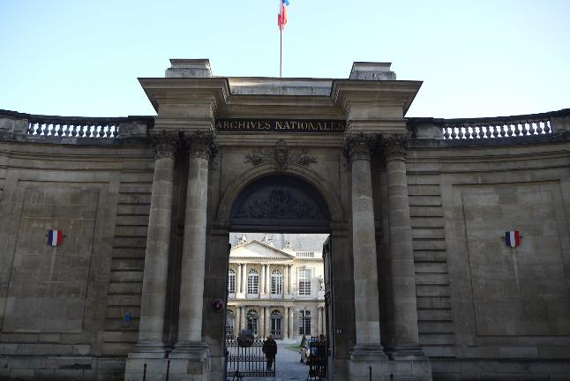
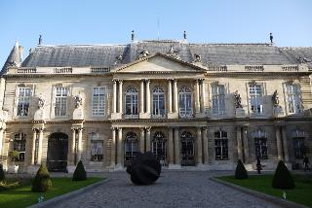
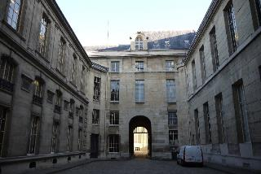

法國國家檔案館及其博物館（Archives de France）

上圖左、右：法國外交部檔案館所藏的領事政經報告與臺灣北部煤田圖。下圖：本館館藏臺灣北部圖
上圖：國家檔案館外觀，該場館位於龐畢度中心旁。
下圖左：檔案館附屬博物館外觀。下圖右：古建築的地下室與大多數場館空間均作為典藏空間。
早在1789年法國大革命之前，法國就已設有多處檔案機構，但各機構彼此獨立作業、互不相屬也未能統合資料。法國大革命期間，才設立了檔案特別管理處（une administration spécifique des archives），用於保管國民議會的檔案、集中舊體制的行政管理檔案以及國有資產的出售記錄等。1790年，法國政府正式成立了國家檔案館(les Archives Nationales)，甚至於1794年制定檔案基本法規定將國家檔案集中處理、建立國家檔案脈絡，必且訂定公開予公眾利用國家檔案的開放目標。1808年拿破崙將檔案館搬遷到現地，又幾經歸屬改隸，目前隸屬於文化部轄下，由法國檔案司長兼任國家檔案館館長，是法國現今最高檔案管理機構。
國家檔案館目前主要分置於三個地點，巴黎的國家歷史檔案中心(Le Centre historique des archives nationals, CHAN)整理典藏的是從文藝復興到法國大革命時代的舊制度時期（Ancien Régime）檔案，賽納河畔的皮埃爾菲特中心（Pierrefitte-sur-Seine）典藏的則是從大革命至今的公共檔案，位於楓丹白露的據點，典藏的則是1930年以後的風土民情記錄以及1960年以後官方的行政文書，如公告、地圖、照片、微縮、錄音等檔案資料。
因為時間有限，此行參訪的是位於巴黎市區Rue des Francs Bourgeois的國家檔案館博物館。國家歷史檔案中心收藏的主要是法蘭克王國Mérovingiens王朝統治期間至1958年的檔案資料。包括法國大革命前的中央政府行政檔案、私人檔案及其他原稿等，並設有「國家檔案館接待與研究中心」(le Centre a’Accueil et de Recherche des Archives Nationales, CARAN)，協助遠距文件傳遞服務。因在行前聯繫過程中，對方回覆並無直接與臺灣相關的檔案資料，但仍歡迎參觀該館的博物館。因此，透過當地一位研究臺灣文學的關首奇博士（Gwennael Gaffric）陪同參訪，我們主要了解的是該館目前檔案館使用現狀。在巴黎的檔案中心，古建築的部份多用作檔案典藏庫，僅開放部分空間供博物館使用。為了確保門禁與典藏的安全，多以團體參訪為主，由館員陪同參觀各展示空間。
檔案館附屬的博物館，除了1樓辦理主題特展展出文件內容外，常設展覽的部分則是展出檔案管理與蒐藏的主題特展，介紹該館處理檔案的典藏方式，並展出各個時代檔案儲存的外箱。該館的研究中心外型上則較為摩登，內設有地圖室收藏地圖資料，不過均先要提出申請方可看圖，未來將可透過關首奇博士協助，從該館館藏的地圖目錄清單中進一步調查整理出其中繪製了臺灣的相關地圖資料。

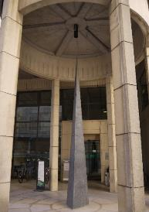
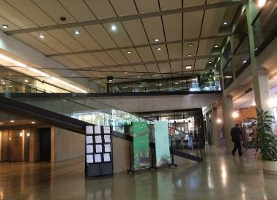
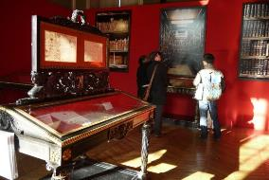
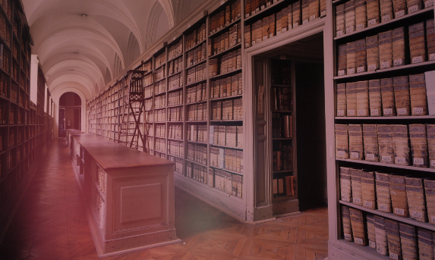
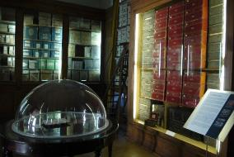

上排圖：國家檔案館附屬博物館內部展示空間，展示館藏管理典藏狀況，右圖為檔案外盒展示。
中排圖：檔案館展示的典藏空間照片，可看出檔案依照主題、時間被分類盒裝儲存。
下排圖：研究中心建築較為現代化，檔案館內設有地圖典藏空間與閱覽室，但均需事先提出申請。

法國國防部海軍檔案館
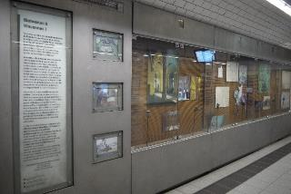
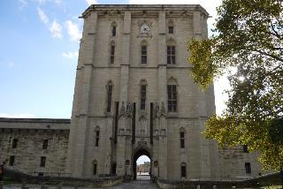
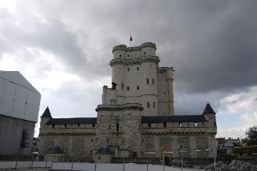
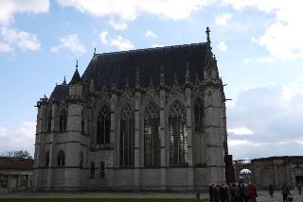
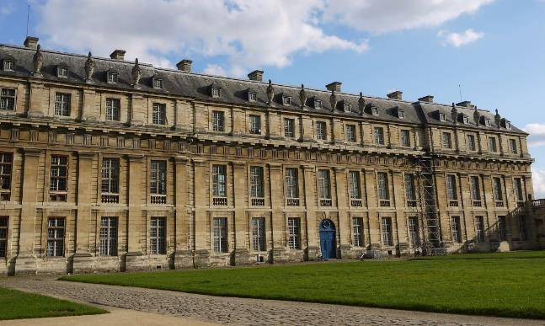
上圖左：國防部海軍檔案館位於文森堡，所在的地鐵出口即有附設的展示空間，簡介檔案館內涵以吸引觀光客前往。
上排右：文森堡外觀如同軍事城堡，入口處設有可供出入的吊橋，吊橋收起即可關閉出入口。
中排左：文森堡內的教堂現作為特展展示空間。中排右：文森堡內部的碉堡目前正在整修中，但仍開放觀眾購票參觀。
下圖：海軍部檔案館位於堡內側翼。
法國國防部海軍檔案館，位於文森堡（Château de Vincennes）內。文森堡位於巴黎市郊，於14世紀時興建，是法國佔地面積最大的皇家軍事城堡。三軍的檔案目前已經統整由國防部檔案館管轄，其中海軍部檔案館統合了過去外交部戰爭部的檔案資料，其中有許多與清法戰爭相關史料，與臺灣較為相關。
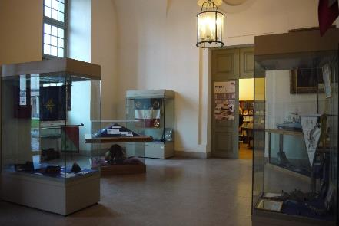
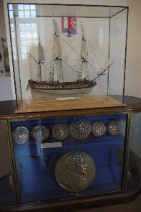
海軍部檔案館1樓是開放參觀的公共空間，設有展示海軍旗幟、軍艦模型等武備的小型展覽以及商店以販售紀念品、出版品。
海軍部檔案館此次與本館聯絡的接待人員為綜理公共關係的Henri Zuber先生，他也邀請了典藏部門的Veronique Salze女士共同參與此次的訪談。由於在行前Zuber先生已先瞭解本館此行目的在於瞭解館內所藏清法戰爭及其他與臺灣相關的檔案資料典藏狀況，因此已經委請Salze女士先行將該館記錄以臺灣為關鍵字的檔案調出。
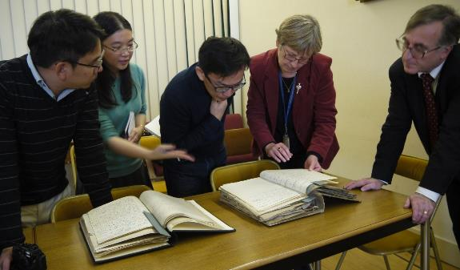

Henri Zuber先生（右一）與Veronique Salze女士（右二）共同為我們介紹館藏臺灣相關史料。
Salze女士表示，該館館藏早於國家檔案館，近年來已經陸續開始將典藏系統化、數位化，但由於資料量龐大，主要是配合研究人員的研究主題先後分批次進行，如孤拔將軍等主要歷史人物的相關資料，就可能被優先處理。她也展示了與清法戰爭直接相關的二本報告書，根據該館初步研判，這些應該是當時法軍司令孤拔（Coubert）所寫的軍情報告、電報內容所集結成的檔案卷宗，內文中除了提及臺灣的淡水、基隆等地，許多也提到福建閩江一帶等。此外，尚有數份清法戰爭時期法國的相關報告、書信與手繪圖。
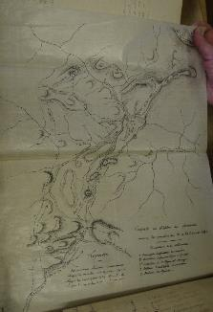
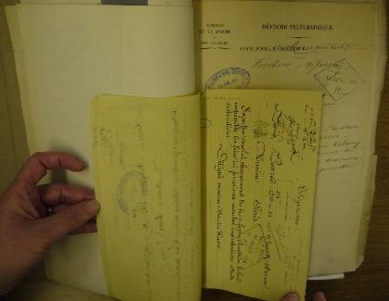
左圖：清法戰爭的軍情報告中，夾有當時電報的手稿。
右圖：軍情報告附件常有相關手繪地圖，詳細記錄了臺灣港口的水深、礁石等狀況。
除了軍情報告、電報等相關文書外，檔案中也蒐藏了當時法國人隨著戰爭、港口開放，來到臺灣所留下的風景手繪圖與個人的攝影作品等。Salze女士表示，該館有許多攝影、手繪圖稿，都是個人的捐贈。像是法國攝影師Victor Forbin（1864-1947）就曾在日本時代到臺灣，也拍攝了相當多照片，如烏來發電廠、布農原住民、臺南竹仔街、臺北大稻埕等地，記錄了當代詳細的地域風貌。
除了此類第一手資料外，另有一本1884年出版的《法軍在福州》（The French at Foochow）。Salze女士表示，該館其實仍有相當多其他館藏可能與臺灣有關，如地圖等，但這些都仍需進一步研究才能確認。
初步評估收藏最豐富的為清法戰爭時期相關檔案資料，目前僅就清單中關鍵字有臺灣的史料就已經有相當豐厚的典藏，其餘未編目或建立系統資料的檔案，也值得進一步地發掘研究。本館也將本館關於清法戰爭的出版品《北圻回憶錄：清法戰爭與福爾摩沙》贈予館方，洽談與該館後續合作可能。該館也對於合作進行史料整理、研究與出版持肯定態度，並表示未來如果確定合作，可以由該館提供資料，兩館各自負責部分主題的研究，共享研究成果，若需要大量授權，甚至可以合約、協定的方式處理。未來也會陸續加強館藏的數位化上線共享。
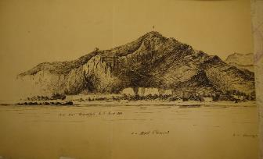
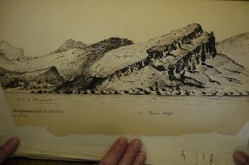
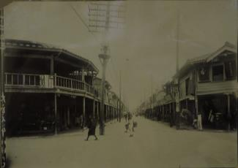
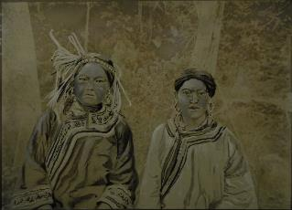
上排圖：報告中手繪圖稿，左圖為1884年法軍測繪的海上望見基隆火號山，此地清代設有仙洞砲台。
下排圖：Forbin拍攝的臺南竹仔街照片（左）與原住民樣貌（右）。

艾克斯馬賽大學（Aix-Marseille University）
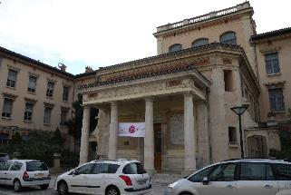
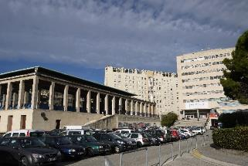
左：法國艾克斯馬賽大學為綜合性大學，兼具人文與自然科學學科。
右：法國艾克斯馬賽大學圖書館外觀。
艾克斯馬賽大學是一所綜合性的大學，在19世紀晚期至1968年間，該校教職員均屬於艾克斯馬賽大學，隸屬於地區教育主管機關下。但在1968年，大學被分成3個學術機構，包括艾克斯第一大學（Aix-Marseille I, University of Provence)、艾克斯馬賽第二大學（Aix-Marseille II, University of the Mediterranean)以及艾克斯馬賽第三大學（Aix-Marseille III, Paul Cézanne），直到2011年才再因政策改變而重新合併為現在的艾克斯馬賽大學，不論就研究人員、學生或是研究體系的規模而言，均堪稱目前法語世界最大的高等學府與學術機構之一。
艾克斯馬賽大學有5個主要校區，包括艾克斯普羅旺斯校區（Aix-en-Provence）、馬賽之星校區（Marseille-Etoile）、馬賽城中校區（Marseille-Central）、馬賽蒂莫校區（Marseille-Timone）及馬賽呂米尼校區（Marseille-Luminy）以及許多的分部機構；除了學校的高等教育體系外，也含括了12個博士研究所及130個研究單位，其中有13個法國全國性研究機構聯合研究組織，均選擇設在艾克斯馬賽大學。
本次透過該校白尚德（Chantal Zheng）教授，聯絡拜訪的是位於城中校區的聯合研究機構—歐亞研究所（Institut de recherches Europe-Asie，IrAsia）。該研究單位網羅了法國國家科學研究及艾克斯馬賽大學亞太研究中心的研究學者，於2012年由東南亞研究所與遠東文學翻譯與研究機構合併而成。研究所的研究軸心含括印度、日、韓、越南、菲律賓、柬埔寨、寮國、緬甸、印尼、臺灣以及泰國。研究領域橫跨人類學、社會學、歷史、地理、語言學及文學等，從多元的學科檢視、研究多元文化中的多元領域特色。
該研究所的三項核心研究分別是離散人口流動與城市、知識遺產、亞洲文學研究，與本館關注的涉外關係史、族群互動史、現代化發展史洽有異曲同工之妙，均為著眼歷史資料，連結現代生活、理論與實務並重的跨學科領域研究。
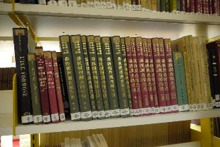
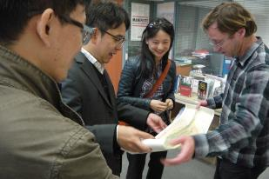
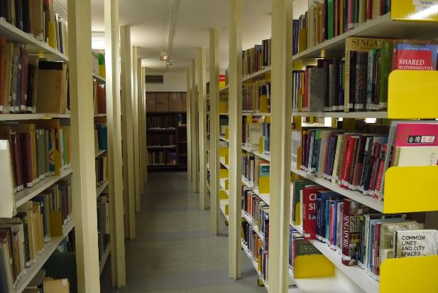
上圖左：本館提供地圖文創品，詢問該所是否有相關地圖典藏。
上圖右：歐亞研究所圖書室之臺灣資料多著重於原住民文化。
下圖：歐亞圖書館收藏的亞洲資料多集中在東南亞，藏書管理主要依照地區分類。
透過到校拜訪發現，該研究所21名研究員中，共有2名研究人員專門研究臺灣相關文化，除了協助我們聯絡參訪的白尚德教授外，另有一名艾茉莉教授專門研究臺灣的宗教文化。該研究所有自己的專門圖書室，由1980年代開始收藏研究書，至近藏書約有4萬本，其中有2萬5千本均為亞太地區研究資料，藏書多為法文、英文，當地語言撰寫的書籍相對有限。也因為資料較為珍貴，平時並不對外開放，僅供該研究主題相關的師生申請，在館員陪同下運用。相關藏書中也依照地區分類，臺灣的藏書則以原住民文化為主。本次交流中，本館獲贈該所出版的《季風：東南亞人類科學研究》，並商定未來可先初步建立出版品資源交流，該所也誠摯邀請本館建議購買相關研究資料。未來，也可以透過研討會、學術互訪的方式進行主題式交流。

歐洲及地中海文明博物館（Musée des civilisations de l'Europe et de la Méditerranée，MuCEM）
本次出國計畫的馬賽行程，除了探訪艾克斯馬賽大學，了解臺灣研究資料與交流可能，另一主要目的就是拜訪2013年新開幕的歐洲及地中海文明博物館。
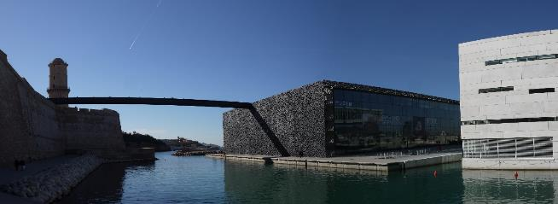
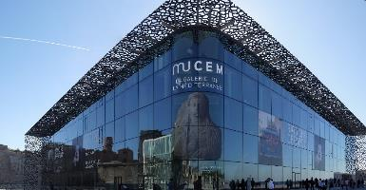
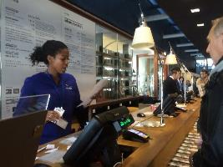
歐洲及地中海文明博物館是因應馬賽2013年歐洲文化首都元年論壇而開幕的新館，和本館一樣是21世紀才新開幕的國家級博物館。這座國家博物館，由法國文化傳播部於2000年宣布興建，共花費了12年多籌備，在2013年才正式開幕迎賓。

上圖：歐洲及地中海文明博物館，空橋左為聖約翰堡，連接至右側新博物館建築，右方白色牆建築則為保存資源中心。
下圖左：博物館外觀。
下圖右：博物館內的大廳售票處備多語文宣與語音導覽機可供租借。
博物館位於馬賽舊港區的入口，整體園區佔地約44,000平方公尺，包括了舊港J4碼頭起建的新博物館建築、古蹟聖約翰堡（Fort Saint-Jean）以及保存及資源中心（Centre for Conservation and Resources, CCR）3大區塊。J4碼頭的新博物館建築，由建築師Rudy Ricciotti規劃建造，總樓地板面積15,000平方公尺，其中有3700平方公尺作為展示區域；聖約翰堡也有15,000平方公尺，其中有1900平方公尺作為展示空間；另外還有一座位於聖查爾斯火車站附近，10,000平方公尺的典藏空間。
這樣的博物館其實並非無中生有，而是由地區的、傳統的博物館逐步蛻變而來。1884的博物館，僅是巴黎特羅卡德羅民族學博物館（Museum of Ethnography at the Trocadéro in Paris）的小小展示室，在1937年才轉變為民族風俗與傳統博物館，後來在才被選為地中海博物館的基地。在這樣的發展基礎下，新博物館的典藏與研究跨越了人類學、政治學、社會學、歷史學、考古與藝術史等多元領域，也延展了詮釋的視野與廣度。
這座世界第一座以地中海文化為主題的博物館，其展覽展現了一個不同於過往的海洋觀念。地中海文明的起源，不再被理所當然地安放在希臘羅馬文化的定位下論述，也不是透過單一國家視野下的海洋擴張史論述，在展覽中，博物館透過跨領域、地域的地中海社會科學與藝術典藏，提出建構、解構與再建構的觀點，說明這個博物館如何看待地中海。博物館以地中海地區為觀看主體，闡述了拉丁與基督教文化、猶太文化、伊斯蘭文化如何在地中海相遇，再將地中海地區獨特的多元文化況味透過貿易、戰爭等擴張方式傳播到美洲、中東以及世界各個角落。

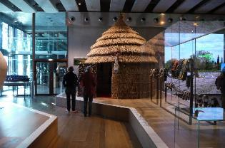
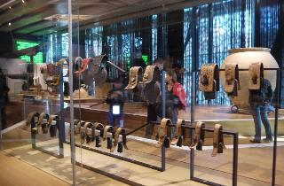
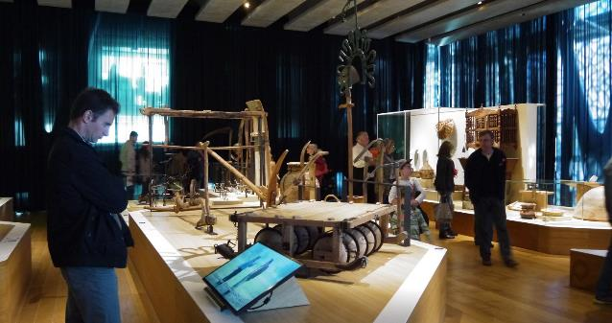
常設展運用大量的中島展示，以低矮的展臺、玻璃，塑造展場開闊、無隔閡的空間感，展出物件則以地中海周邊農耕生活用品為主。

在常設展的地中海展廳中，展示跳脫了敘說傳統政權更迭轉移的大歷史，運用大量的常民典藏、多樣的可觸摸模型與多媒體示意，讓觀眾由生活的面向了解地中海地沿岸各地區自古以來居民生活方式的演變與區域特色，以及人與自然環境、世界大環境互動所面臨的機會與挑戰。在另一常設展廳中，則由常民宗教與信仰的角度，展示了相關的古籍、宗教物件與經典，展示並運用了大量的模型、多媒體影音，引導觀眾了解陳述的歷史內容。
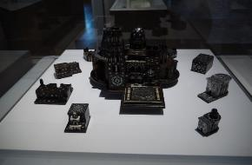
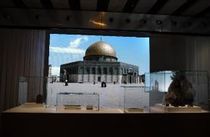
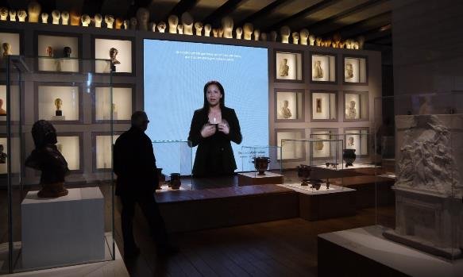
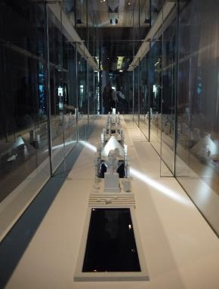
關於常民宗教信仰的展示中，運用大量的影片取代了傳統的文字版說明，搭配模型展示，呈現了多元宗教落實在不同生活區域中的信仰樣貌。
透過常設展示的內容，搭配博物館開幕時於在地舉行的歐洲文化首都會議，也說明了歐盟架構下，歐洲各國希望在單一國家的框架之外，透過對地中海的重新論述，建立一套跨越國境、以地中海為核心的文化認同。

巴塞隆納大學（Universitat de Barcelona）
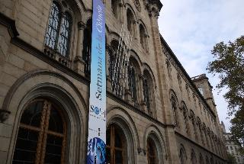
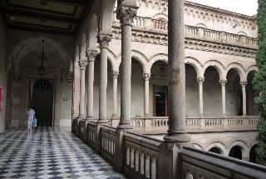
巴塞隆納大學鄰近市中心的加泰隆呢亞廣場，歷史悠久。
巴塞隆納地區原屬阿拉貢王國，自古以來經貿往來之地多為地中海域，因此典藏的臺灣相關資料，多數與貿易等無關，主要為耶穌會傳教士的資料。此行目的即是前往巴塞隆納大學圖書館調閱1620年在馬尼拉的西班牙傳教士所寫的Arte la lengua de Chio Chiu一書。
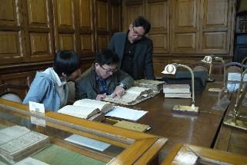
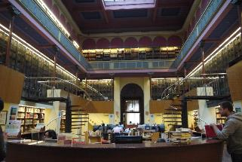
巴塞隆納大學圖書館藏書豐富（左），針對特藏文物、古書並設有閱覽室供讀者館內調閱。右圖為本館人員與陳巧穎（左一）博士正在解讀西文記錄目錄。
巴大圖書館的藏書豐富，早在上個世紀六十年代，便編有相關藏書解題與關鍵字索引。若透過關鍵字「中國」，可知其相關資料約有十餘件，除了目前編目的清單中有明顯關鍵字的部份，其他藏書當中也上有可能包含關於臺灣的歷史記載。
此次調閱的書Arte la lengua de Chio Chiu，是早期歐洲人調查編寫的閩南語重要文獻之一。這份資料是西班牙文與閩南語對照，閩南語列了漢字及羅馬拼音來表示唸法。此書內容除了保留了幾百年前閩南語的用語外，一定程度也可顯示閩南人來到南洋後，與當地人、歐洲人互動交流下，所產生的語言混雜多元現象，已非原鄉的腔調了。
例如書中所寫「巴禮」，讀為pale，西班牙文解釋則是el padre（神父）。這個「巴禮」音其實是西班牙語padre外來語，padre唸起來就像是巴禮（閩南語發音）。由此書也可窺見閩南人到南洋後，吸收了一些外來語。此書一般被譯為《漳州語語法》，但觀諸內容的唸法，如「汝買lu bei」、「我魚gua hu」、「煮飯chu pui」又比較接近泉州腔，看來也記錄了泉州腔，因此應該是一本混雜漳州、泉州語的書。
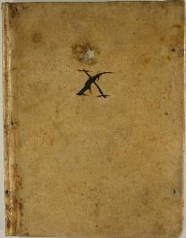
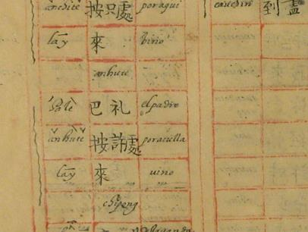
Arte la lengua de Chio Chiu書（左）中以表格對照的方式，整理了許多閩南語與拼音對照的表格，方便傳教士與在地人的溝通。
此書該館已全文數位化，因此本館也向其申請取得全文的電子檔，作為後續進一步研究用途。未來若需要展覽或出版，則再另外授權。本次除取得Arte la lengua de Chio Chiu內容之外，尚取得兩份資料，為馬尼拉耶穌會士關於中國之報告。擬透過適當人選，後續進行解讀。而此次造訪巴塞隆那大學圖書館，由在當地取得歷史學博士學位的陳巧穎博士陪同參訪，本館未來相關西班牙文史資料之開展，亦可委由陳博士協助。

巴塞隆納歷史博物館（The Museu d’Història de Barcelona）
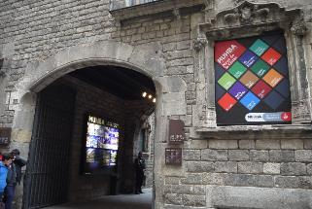
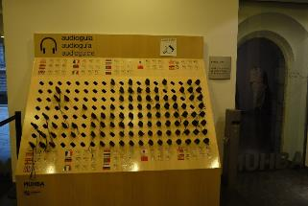
巴塞隆納歷史博物館中的城市博物館位於古城區（左），以介紹城市發展歷程與特色為主的博物館，也備有法、中、英、日等13國語言的語音導覽機，供民眾免費借用。
巴塞隆納歷史博物館城市博物館是一座以保存城市史蹟、記錄城市發展歷史而建立的地方博物館。博物館於1943年成立，隸屬於巴塞隆納市議會。整個博物館以建立在羅馬時代考古遺址之上、國王廣場旁的城市博物館為核心，延伸至整個城市包括高地之家等約13處遺址於城市發展歷史上有其重要性的館舍。
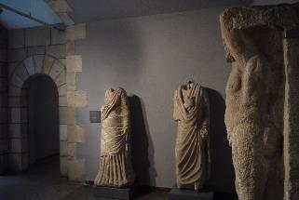
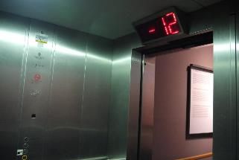
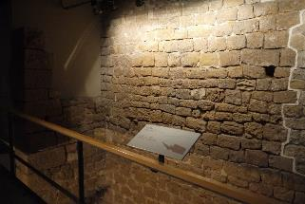
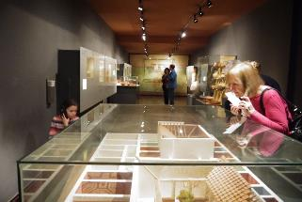
上排圖：博物館一樓入口處的展示以出土物件為主，電梯（右）相當有創意的設計為倒數計時器，觀眾隨樓層下降即回到過去的時代。
下排圖：展示中搭配了許多圖繪，讓觀眾想像該項設施在當代的用途；展示中也運用了大量模型重塑時代場景。
本次參觀的地點主要是核心的城市博物館，該館共分為2個展示樓層，常設展示的是早期出土文物，地面下方則是羅馬時代面積廣闊的遺址，以遺址搭配線稿圖繪的方式，重塑遺址的既有樣貌，展出的範圍除了生活的商店街區，也包含了染布的染坊、漁業製品的加工廠以及其他產業樣態，展現了是當時瀕港城市的生活風情，也反映出當時的社會生活已相當多元。
博物館展示的核心宗旨，在於提供多元和諧的歷史詮釋，使35,200件館藏文物與博物館空間與城市本身互相串連，並且透過研究發展，提供現代化的導讀服務，讓參觀者從中認識巴塞隆納這個地中海沿岸重鎮發展的歷程。除了展示的任務，博物館也透過與地方大學與研究機構的計畫合作，促進公民參與。

其它：研究、博物館參訪

研究交流

拜訪巴塞隆納龐培法布拉大學Manuel Ollé教授
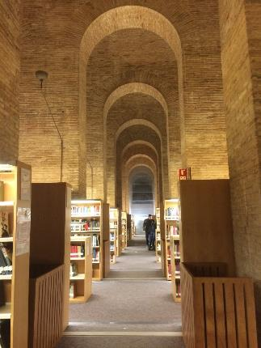
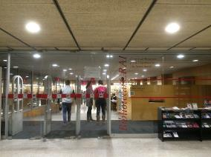
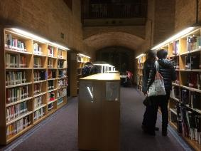
左上：龐培法布拉大學圖書館外觀相當現代化。
左下、右圖：內部典藏亞洲與中文類書籍的藏書空間。
在巴塞隆納期間，除了既定行程，也透過擔任翻譯的陳巧穎博士聯絡了巴塞隆納龐培法布拉大學（Universidad Pompeu Fabra de Barcelona）中國研究學教授Manuel Ollé，並前往拜訪。Ollé教授先帶領我們先參觀大學圖書館，圖書館典藏相關亞洲研究與中文書籍約有5000多冊，據Ollé教授表示，該館的中文藏書在西班牙大學中，是數一數二的。在圖書館的網站上也可以點入閱讀關於中國歷史及文化的資料。
Ollé教授專治東亞海洋史，從博士論文以來，研究西班牙人在東亞的發展。對於16世紀以後相關西班牙文書寫記錄東亞資料，Ollé教授已整理一批書目，並開始透過打字為全文電子檔後，上傳公開使用，省去處理類似資料必須閱讀難辨手稿本之困難，目前他也正在進行耶穌會傳教士的中國遊記的整理打字工作。Ollé對本館蒐集、研究西文臺灣史料的方向也深表贊同，他表示，未來本館如需進行後續西班牙文資料的整理與出版，他也願意協助提供聯繫人員與協調辦理相關研究交流事宜。

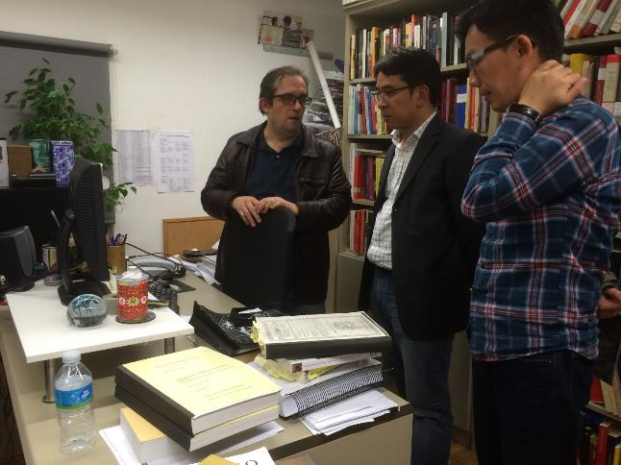
Ollé教授藏有大量的臺灣歷史中文書籍，近期也著手西文臺灣史料的翻譯工作。

博物館與、文化古蹟及世界遺產參訪

巴黎海事博物館（Musée national de la Marine）
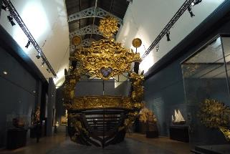
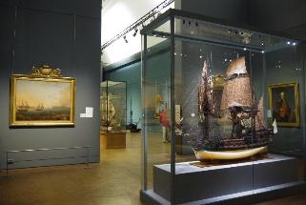
海事博物館搭配模型與畫作展示，以重塑時代的氛圍與感染力，展現法國對外擴張的現代化歷程。
位於巴黎夏佑宮的海事博物館，展現了從波旁王朝以來，法國的對外擴張，以及軍事的現代化歷程。在此過程中，法國於19世紀，拿破崙三世時，重新建立了往昔榮光，因此，海軍博物館大量展示了19世紀時製作的17、18世紀船模型，相信當時的用途，便是做為展示之用，而其目的則在展現法國之傳統榮光，即便那是一段被其推翻的波旁王朝歷史。
相對來說，博物館發展歷程較晚的臺灣，模型常因為解釋展題，而重新製作，相當少被視為文物分析，而在海軍博物館中的模型，它的製作與使用，卻牽引著一條法國博物館之路中，19世紀的博物館展示與國族認同的關聯性。此外，這個關於19世紀歷史的脈絡中，也展示了部分東亞相關資料，或為畫報、檔案及繪畫，均有助於我們從廣闊的海洋史視野中，搭建起與臺灣的關係。
在此博物館中，有許多展現相關海洋史題材的繪畫作品，使得展示不僅能透過模型呈現其真實性，一方面也可以經由藝術的創作，發揮其感染力；也顯現無論是否在照相術已然普遍的時代，透過畫作描繪軍事的勝利、異地的風俗等，依舊相當普遍。圖像資料的調查蒐集長期以來也是本館重要方向之一，在該館所藏海洋史題材畫作中，法國畫家Charles Dominique Fouqueray（1869-1956）的作品格外引人注目。他曾是法國海軍部的受雇畫家，展場中的幾幅作品是他在1921年隨著法艦來到中國，所描繪廈門跟澳門的碼頭圖像。他的畫作對於當時的碼頭情景、人的穿著、中國帆船都有寫實細緻的描繪。未來對於Charles Dominique Fouqueray相關畫作資料進一步瞭解收集，是可在進行之一項工作。
趣味的是，在該博物館中，就連模型的維護修復都開放觀眾觀看，了解文物展品典藏的內部工作，也進一步的認識博物館的幕後工作。

法國建築史蹟博物館（Cité de l'Architecture et du Patrimoine -Musée des Monuments français）
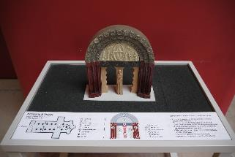
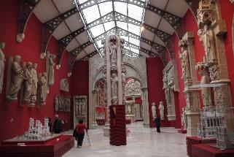
建築與史蹟博物館內部陳列展出大型的建築構建原件或仿製品，讓觀眾作為藝術品欣賞之餘，也能夠透過展示內容了解修復的過程與當代歷史。
同樣位於夏佑宮另一翼的建築史蹟博物館，築與遺產城古蹟博物館，其中展示物為複製來自法國各地的建築與壁畫，多數為中古時代的建築。這些建築被視為文化資產的時代，約莫都在19世紀中期之後，這與拿破崙二世時期將文化資產視為帝國榮耀之遺產的態度有關，也由於受到文化資產的公共化影響，類似的博物館因此成立。而在1930年代之後，因為修復活動的開展，亦同時進行相關複製活動，並在博物館中展示，其中許多的個案看來都跟館長保羅德尚有關。

馬賽歷史博物館（Musée d'Histoire de Marseille）
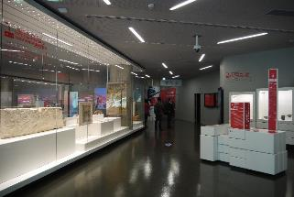
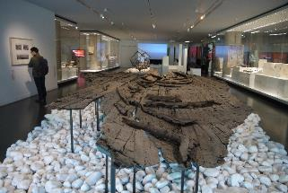
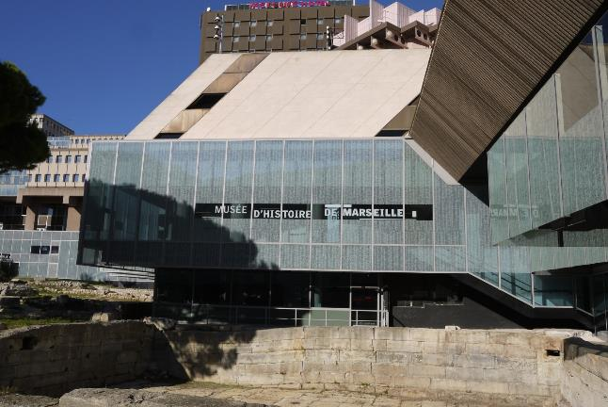
馬賽歷史博物館建築在遺跡之上（下圖），內部展示走的卻是現代的極簡風格（上圖左），許多在現地或周邊水域打撈的沉船展示（上圖右）也讓觀眾能夠更有臨場感地認識馬賽這個港口城市的過去與現在。
馬賽歷史博物館是一座新與舊結合的建築。這座博物館坐落在古城牆與港口建築的古蹟花園之上，在該處與周邊水域曾經挖掘到眾多沉船遺跡，這些遺跡也在館內就地展示，而博物館的樓上則連結現代化的商場，讓博物館也能與生活連結。在博物館展出的主題上，除了發掘的沉船遺址，也透過展出沉船文物，搭配影片、互動與模型的模擬，呈現了自古希臘、羅馬時代至今各時代馬賽港的城市風貌與在海洋文化上的重要性。值得一提的是，馬賽歷史博物館在展覽中設計了相當多的互動，例如，可以讓小朋友體驗古時陶器製作的軟泥印章，認識海上貿易的互動式探險地圖，可以讓小朋友自行拼組、分配航海工作的海船模型等，非常受到當地學校團體歡迎。

博物館友善平權
此行的博物館參訪，發現歐洲博物館無論是新館或是舊館，在博物館友善平權的經營、通用設計的落實均有相當成果，可供本館推行友善平權工作參考。
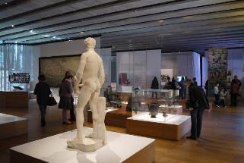
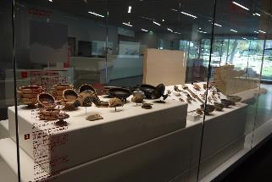
左圖：歐洲及地中海文明博物館。右圖：馬賽歷史博物館
在展示家具的設計上，博物館已開始走向模組化的展臺使用設計，裝修式的隔間非常少，且展示方式多以中島式規劃為主，盡可能的滿足多面多視角的觀眾需求。在展臺的設計上，高度多半能顧慮到身心障礙以及輪椅使用者的需求而降低，即便因展示需求必須要抬高，也多半會製作展示斜面讓多數的觀眾均能便於觀看。在圖文的設計上，除了採用傳統的圖文版之外，也搭配運用相當多的影音展版，有別於一般可見的小型播放螢幕，甚至採用了更多大型、整牆面的螢幕播放，不僅能符合視覺障礙者觀展「聽」的需求，搭配字幕的影片更便於聽覺障礙的參觀。
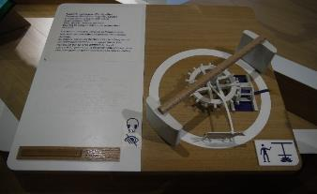
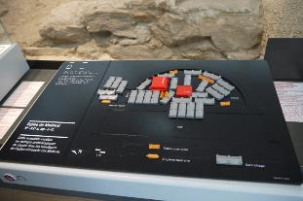
左圖：歐洲及地中海文明博物館說明農耕設施的模型。右圖：馬賽歷史博物館建築模型。
在展示的手法上，在介紹大型的設施時，多半會搭配模型，除了可以讓一般觀眾更了解展示品、文物與周邊環境的相對關係，也能透過模型說明運作的形式與細節。這一類的模型多半不是以精細著稱，而是同時針對可觸摸而設計，在圖文版上多半還搭配了點字。除了可以滿足一般觀眾的觀展需求，同時也可以關照低視能或視障的觀眾。
除此之外，為了補足視障觀眾的感官缺憾，在部分文物展示上，雖然不能提供實體文物的觸摸，但改以搭配文物原材的材料觸摸板，讓觀眾透過觸摸認識文物原始材質的觸感、紋理，除了可以減少文物維護管理的風險，也同時可以增加觀眾感官體驗。這些設計，不僅能服務少數的身心障礙觀眾，對於一般觀眾而言也是相當有趣的體驗。
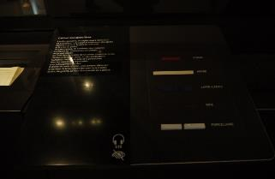
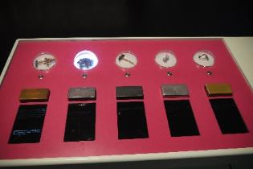
左圖：地中海博物館材質觸摸板，讓觀眾認識不同金屬器物的材質。右圖：歐洲及地中海文明博物館，讓觀眾認識不同雕刻藝術品的材質。

建議事項

短期可推動的工作建議
綜合此行參訪結果與本館工作計畫方向，規劃於104年度開始進行2項出版案與辦理外文臺灣史料研討交流會議。
  - 辦理外文臺灣史料研討交流
配合本館104年以「19世紀臺灣」為主題之特展，本館預定於辦理相關研究交流會議，邀請外國學者針對外文（含西班牙文、法文）臺灣史料進行介紹及討論，此行蒐集的第一手原稿、報告資料與檔案清單將可作為與外國學者交流訪談的基礎，針對未來檔案蒐集方向也能夠更聚焦。
  - 辦理臺灣史料選譯出版計畫
本館向來有計畫性進行外文臺灣史料之蒐集、翻譯及出版，因此在此行的基礎下，主要會開始進行幾項翻譯出版計畫：
    - 《福爾摩沙詳盡的地理與歷史》編譯出版計畫：本館預定翻譯出版館藏西班牙籍道明會白若瑟神父（P. Jos Maria lvarez）1930年所寫的《福爾摩沙詳盡的地理與歷史》（Formosa geogrfica e histricamente considerada），此書為西班牙語系世界第一部以臺灣為主題的研究專著，第一冊書中對於臺灣歷史（尤其是特別是17世紀西班牙人在臺歷史）的介紹相當具參考價值，引用了大量的西班牙人行政報告與相關檔案整理撰寫；第二冊天主教在臺傳教歷史的介紹，也有助於我們瞭解這段過去。
    - 福爾摩沙之歷史與地誌編譯研究計畫：針對Camille Imbault-Huart (1857-1897)編著之法文專著《福爾摩沙：歷史與地誌》（L'le Formose : histoire et description）進行編譯研究作業。並收集建立法文臺灣研究資料的完整書誌脈絡。
    - 海外翻譯出版計畫：擬針對本次取得之短篇資料進行翻譯出版，例如在法國取得的1894年來臺之法國人遊記，以及巴塞隆那大學圖書館取得之耶穌會士報告，兩份資料大約都在50頁以內，擬先進行翻譯工作以累積相關領域工作成果。並以收錄於本館館刊《歷史臺灣》為優先。另外，針對法國海事博物館典藏的中國船圖繪書，擬與法國遠東學院合作，規劃研究與詮釋出版計畫。

長期可推動的工作建議
- 規劃國際文化交流計畫：
透過此行拜訪，可發現近年西方國家對於東亞歷史、文化均有一定程度的關切，但是如何建立更長遠的交流合作關係將是未來在擬與本次拜訪之法國或西班牙等國之檔案館或者大學，進行學術研討、編譯出版與展覽策畫等合作計畫。相關計畫擬邀請文化部駐法國文化中心共同參與，架構三方合作關係，進行如清法戰爭、馬約利卡磁磚等主題展示與學術研討計畫，推廣臺灣歷史文化，並拓展與歐洲各國之間的國際文化交流計畫。
- 啟動海外臺灣檔案調查計畫：
本次造訪的部分典藏大量臺灣檔案之機構，如法國國防部海軍檔案館、外交部檔案館，本身的檢索與管理措施均較有系統，且檔案管理的方式傾向於對公眾開放、友善研究者取得，甚至已經針對本館的需求建立了基本清單。
此行雖已取得部分檔案清單，但在與檔案館的交流中也發現，檔案的面向與內容相當龐雜、多元，除了辨識解讀不易，在資料的內容上也需要有所取捨。因此，本館擬選定與本館研究發展方針相符者，如19世紀中期後的臺法關係等主題，先行進行檔案解題與複製。
然而，有許多文獻可能因典藏機構本身資料整理速度未及建立條目、檢索關鍵字選擇不同等原因而隱藏在龐大檔案群中，尚需進一步的普查細目，有系統且完整地建立相關清單，才能從中篩選符合本館研究方向的資料進行進一步的解讀，這部分還需要更多館外資源的協助方能進行。
- 建立海外臺灣研究學術網絡：
海外臺灣史料的調查與整理是需要長久、有系統進行的計畫，如果無法建立支援的學術網絡，單靠本館之力，恐怕不僅需要耗費龐大人力、物力，效果也較為有限。因此，本次參訪建立了諸多學術網絡，除了明確地與馬賽大學等建立後續出版品交流的合作關係，也與當地的特定學者如西班牙的Ole教授、馬賽的白尚德教授為主要後續可合作對象。
另外，也透過此行的拜訪，與在地的幾位年輕研究者建立關係，例如法國的關首奇博士、西班牙的陳巧穎博士等，這些長期居住於法、西等國、本身即文史專長的研究夥伴，未來可望為本館執行後續計畫的重要夥伴。

參考資料
已於每頁隨頁附註。

附錄

外交部檔案館相關檔案列表

目錄
- Sources de l'Histoire de l'Asie et de l'Océonie dans les Archives et Bibliothèques françaises, tome l, Archives. München; New York; London; Paris : K.G. Saur, 1981. -2 vol. ; 24 cm. - (Guide des sources de l'histoire des nations. 3° série; 2.)
  - En salle des inventaires, tablette (shelf) 31
  - Voir tome l (see volume I), p. 299-330
- TIXIER-BENSACQ (Nicole). Dictionnaire du corps diplomatique et consulaire français en Chine (1840-1911). Paris, Les Indes savantes, 2003, 769 p.
  - En salle des inventaires, mezzanine, tablette 415
- TIXIER-BENSACQ (Nicole). Dictionnaire biographique des diplomates et consuls en chine (1918-1953). Rennes, Presses universitaires de Rennes, 2013, 504 p.
  - En salle des inventaires, mezzanine, tablette 415

系列檔案
- 1650-1897
- Série Mémoires et documents, sous-série Asie (Cote du fonds :,8MD)_:
  - Inventaire en salle des inventaires, tablette 102
- Sur la compagnie des Indes orientales :volumes 1-14 (1 to 14) (starting from around 1650, sometimes concerning China)
- Sur la Chine et la Cochinchine :volumes 15-21 (1664-1852)
- Série Mémoires et documents, sous-série Chine (Cote du fonds : 15MD)
  - Inventaire en salle des inventaires, tablette 102
  - Volumes 1-24 (1720-1888)
    - Microfilm volumes 4-8, 10-12, 16-24
(Volume 20: P17994 )
- Série Correspondance politique, sous-série Chine(Cote du fonds : 25CP):
  - Volumes 1-96 (1840-1896)
- Sèrie Correspondance consulaire et commgerciale, sous-série Formose (Cotewdu fo_nd,s : 117CCC)
  - article 1 (1897-1899)
- Série Correspondance politique des consuls, sous-série Chine (Cote du fonds : 9CPC)
  - No volume specially concerning Taiwan.
- Série Négociations commerciales, sous-série Chine (Cote du fonds: 10NCOM)
  - 6 articles (1845-1897)
- Série Affaires diverses politiques, sous-série Chine (Cote du fonds: 19ADP)
  - ln theory less important material than the one gathered in Correspondance politique
  - 16 articles (1840-1895)
- 1897-1918
- Série Correspondance politique et commerciale (dite « Nouvelle Série), 1897-1918, sous-série Chine (Cote du fonds : 148CPCOM) :
  - 706 articles (bound volumes or boxes)
  - Inventory in two bound volumes, salle des inventaires, tablette 67.
- Série Correspondancepolitique et commerciale (dite « Nouvelgle Série),1897-1918, sous-série Japon (Cote du fonds:174CPCOM)
  - 112 articles (bound volumes or boxes)
  - Inventory in two bound volumes, salle des inventaires, tablette 67.
- 1918-1940
- Série Correspondance politique et commerciale - E-Asie, 1918-1940, Sous-série Chine(cote du fonds : 32CPCOM) :
  - 1073 articles (bound volumes or folders).
- Série Correspondance politique et commerciale -E-Asie, 1918-1940, Sous-série Japon (cote du fonds : 39CPCOM) :
  - 200 articles (bound volumes or folders).

Papiers d'agents - archives privées
- lnventories in salle des inventaires, tablette 103
- Listing of the existing collections originating from French diplomats in China in :
  - Sources de l'Histoire de l'Asie et de l'Océanie dans les Archives et Bibliothèques françaises, tome l,Archives.
  - P. 315-316
  - Les archives du ministère des Relations extérieures depuis les origines .' histoire et guide, tome ll, Paris, Imprimerie nationale, 1985.
  - P. 182-183

駐法國臺灣文化中心網站http://www.ccacctp.org/ch/cctp/histoire/histoire.html
海軍部檔案館線上資料庫http://www.servicehistorique.sga.defense.gouv.fr/contenu/ead.html?id=FRSHD_PUB_00000001_ead
艾克斯馬賽大學網站http://edu.univ-amu.fr/
《十九世紀歐洲人在臺灣》作者，艾克斯馬賽大學教授
歐亞研究所網站http://www.irasia-recherche.com/
歐洲及地中海文明博物館網站http://www.mucem.org/
巴塞隆納歷史博物館網站http://museuhistoria.bcn.cat/

